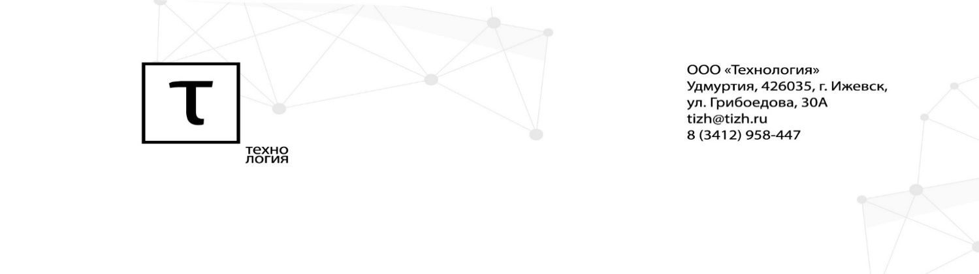
КАРТОЧКА КОМПАНИИ
1 | Полное наименование организации | Общество с ограниченной ответственностью "Технология"
2 | Сокращенное наименование организации | ООО "Технология"
3 | ОКТМО | 94701000
4 | ОКФС | 16
5 | КПП | 184001001
6 | ИНН | 1835083827
7 | ОКВЭД | 71.12, 71.11
8 | ОГРН | 1081841001439
9 | ОКПО | 84594004
10 | ОКАТО | 94401380000
11 | ОКОГУ | 49013
12 | ОКОПФ | 65
13 | Юридический адрес:
13 | Страна, Индекс, Город, Область, Улица, ДОМ,офис | Россия, 426035, г. Ижевск, Удмуртская Республика, ул. Грибоедова, 30А, офис 1.
12 | Фактический адрес:
12 | Страна, Индекс, Город, Область, Улица, дом, офис | Россия, 426035, г. Ижевск, Удмуртская Республика, ул. Грибоедова, 30А, офис 1.
13 | телефон | 8(3412)958-447
14 | Факс | 8(3412)958-447
15 | E-mail | tizh@tizh.ru
16 | Директор:
17 | Фамилия/Имя/Отчество | Поздеев Сергей Александрович, действует на основании устава
 | Главный бухгалтер
 | Фамилия/Имя/Отчество | Спиридонова Лариса Николаевна
18 | Регион деятельности | Россия
19 | Банк | Ф-Л ПРИВОЛЖСКИЙ ПАО БАНК «ФК ОТКРЫТИЕ»
20 | ИНН/КПП Банка | 7706092528 / 526002001
21 | БИК | 042282881
22 | Корреспондентский Счет № | 30101810300000000881
23 | Расчетный Счет № | 40702810403200009784

